Уделите особое внимание тщательному намыливанию (не менее 20 секунд), и последующему полному осушению рук.
После возвращения с улицы домой - вымыть руки и лицо с мылом, промыть нос изотоническим раствором соли.
Прикасаться к лицу, глазам - только недавно вымытыми руками. При отсутствии доступа к воде и мылу, для очистки рук использовать дезинфицирующие средства на спиртовой основе. Или воспользоваться одноразовой салфеткой (при необходимости прикосновения к глазам или носу).
Надевать одноразовую медицинскую маску в людных местах и транспорте. Менять маску на новую надо каждые 2-3 часа, повторно использовать маску нельзя.
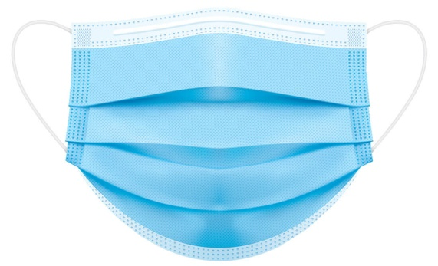
Отдавать предпочтение гладким прическам, когда вы находитесь в местах скопления людей, распущенные волосы, часто контактируя с лицом, увеличивают риск инфицирования.
Избегать близких контактов и пребывания в одном помещении с людьми, имеющими видимые признаки ОРВИ (кашель, чихание, выделения из носа).
Чаще проветривать помещения.
Не прикасаться голыми руками к дверным ручкам, перилам, другим предметам и поверхностям в общественных пространствах.
Ограничить приветственные рукопожатия, поцелуи и объятия.
Не пользоваться общими полотенцами.

Мы расположены по адресу: 215047 Смоленская область, Гагаринский район,
с. Карманово, ул. Октябрьская д.8
Телефон: 8 (48135) 77859
Смоленское областное государственное бюджетное учреждение «Гагаринский социально-реабилитационный центр для несовершеннолетних «Яуза»
(СОГБУ СРЦН «Яуза»)

215047 Смоленская область, Гагаринский район
с. Карманово ул. Октябрьская д.8
тел. 8-(48135) 7-78-59, тел./факс 8(48135) 7-79-23

Памятка
«Профилактика гриппа и коронавирусной инфекции»

с. Карманово
Грипп, коронавирусная инфекция и другие острые респираторные вирусные инфекции (ОРВИ) находятся на первом месте по числу ежегодно заболевающих людей.
Несмотря на постоянные усилия, направленные на борьбу с возбудителями гриппа, коронавирусной инфекции и других ОРВИ победить их до сих пор не удается.
Ежегодно от осложнений гриппа погибают тысячи человек.
Это связано с тем, что вирусы, прежде всего вирусы гриппа и коронавирусы обладают способностью менять свою структуру и мутировавший вирус способен поражать человека вновь. Так, переболевший гриппом человек имеет хороший иммунный барьер, но, тем не менее, новый измененный вирус, способен легко проникать через него, так как иммунитета против этого вида вируса организм пока не выработал.
Для кого наиболее опасна встреча с вирусом?
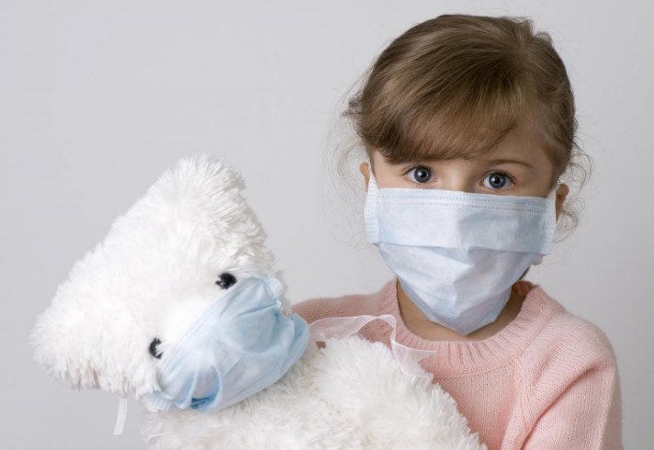
Особо тяжело переносят инфекцию дети и пожилые люди, для этих возрастных групп очень опасны осложнения, которые могут развиться во время заболевания.
Дети болеют более тяжело в связи с тем, что их иммунная система еще не встречалась с данным вирусом, а для пожилых людей, также как и для людей с хроническими заболеваниями, вирус опасен по причине ослабленной иммунной системы.
Каким образом происходит заражение?
Инфекция передается от больного человека здоровому через мельчайшие капельки слюны или слизи, которые выделяются во время чихания, кашля, разговора. Возможна и контактная передача.
Симптомы
В зависимости от конкретного вида возбудителя симптомы могут значительно различаться как по степени выраженности, так и по вариантам сочетания.
- Повышение температуры.
- Озноб, общее недомогание, слабость, головная боль, боли в мышцах.
- Снижение аппетита, возможны тошнота и рвота.
- Конъюнктивит (возможно).
- Понос (возможно).
В среднем, болезнь длится около 5 дней. Если температура держится дольше, возможно, возникли осложнения.
При первых признаках вирусной инфекции – обратитесь к врачу!
Как не заразиться
Мыть руки после посещения любых общественных мест, транспорта, прикосновений к дверным ручкам, деньгам, оргтехнике общественного пользования на рабочем месте, перед едой и приготовлением пищи.
